**Assignment Two**

**Report**

-

09020328 王亮

Note：本项目使用Qt6 + CMake，没有用QMake，没有.pro文件

# **I 界面设计**

1. 主界面

白框显示URL，左原图像，右处理后图像，均为预览图（缩放过），在左下角Choose Image按钮选择图片（调用相应系统的资源管理器），之后Choose Image显示相应宽度与高度（不影响再次选择图片功能），在左上角functionality菜单下可选择缩放、旋转功能，右下角可对界面进行缩放，在没加载图片时可以调整，加载后则根据屏幕按比例自动调节。这样设计在于适配不同大小屏幕。对于图片的完整显示交由Check Original和Check New，二者可弹出单独窗口，通过拖拽可观察完整图片，也可改变窗口大小，控制显示内容，以此适配不同大小屏幕，还有一些过大的图片。详细功能见下方图文。

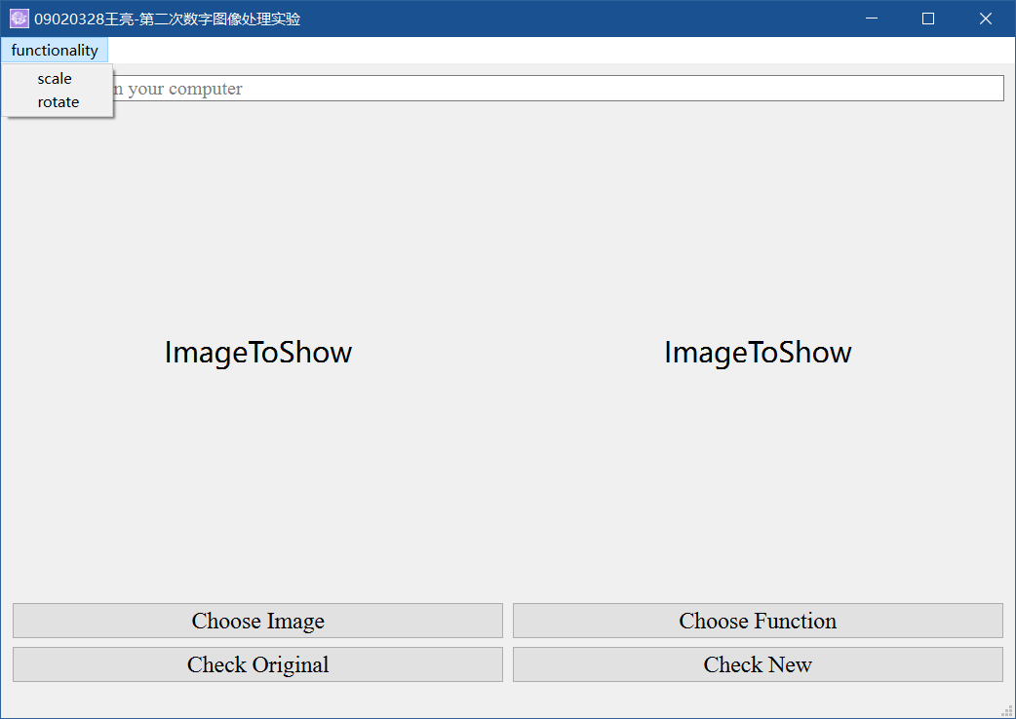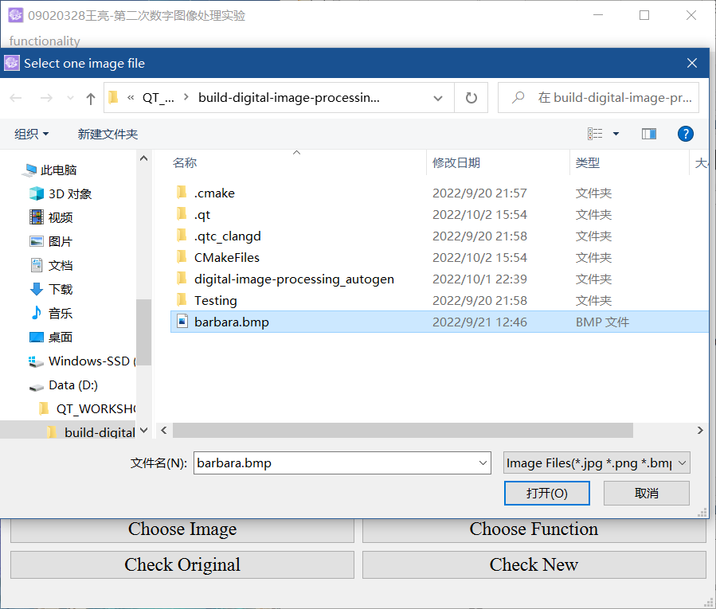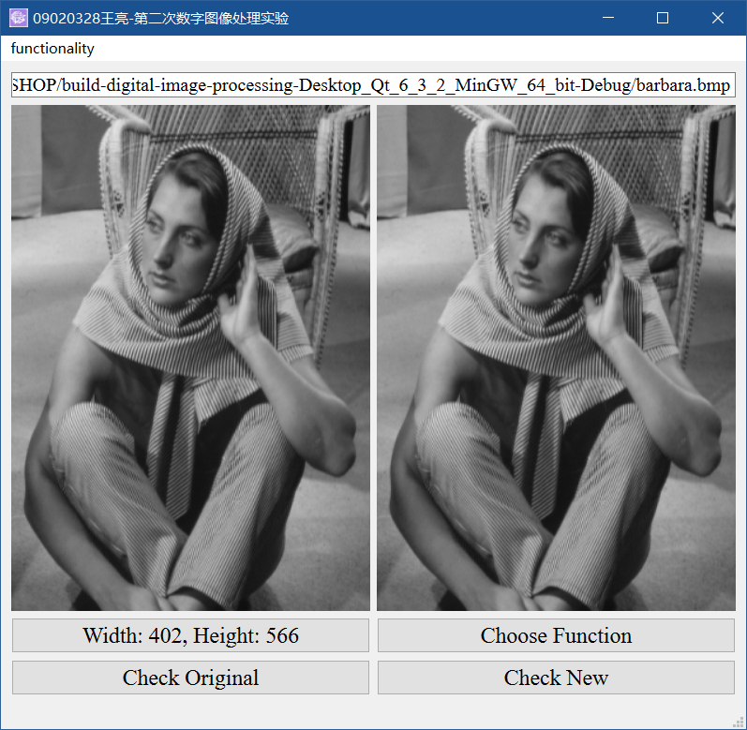

Check Original：右下角调节窗口大小，如果当前窗口显示不全会出现拖条。

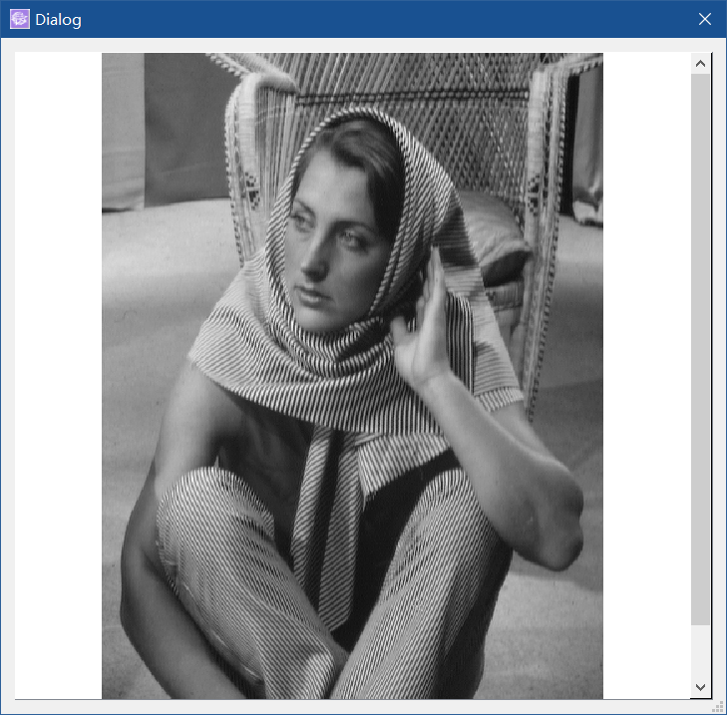

Functionality->scale:接收六位小数（非法数值不做操作，比如全0），点击转换进行处理，关闭窗口后回到主界面。



计算出的新大小显示在右下角按钮上，通过Check New查看完整图片。

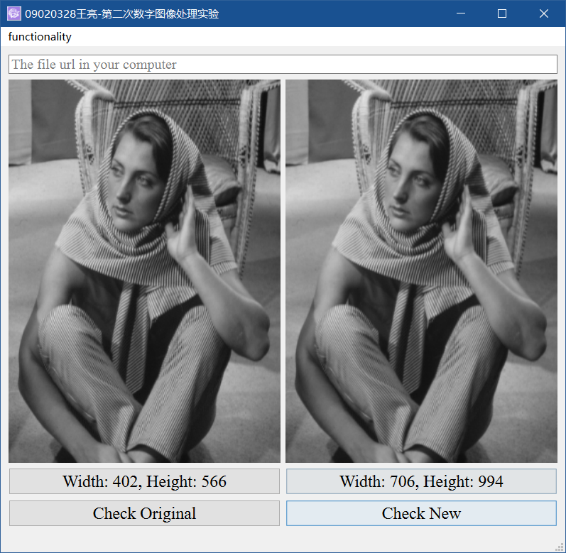

对比：

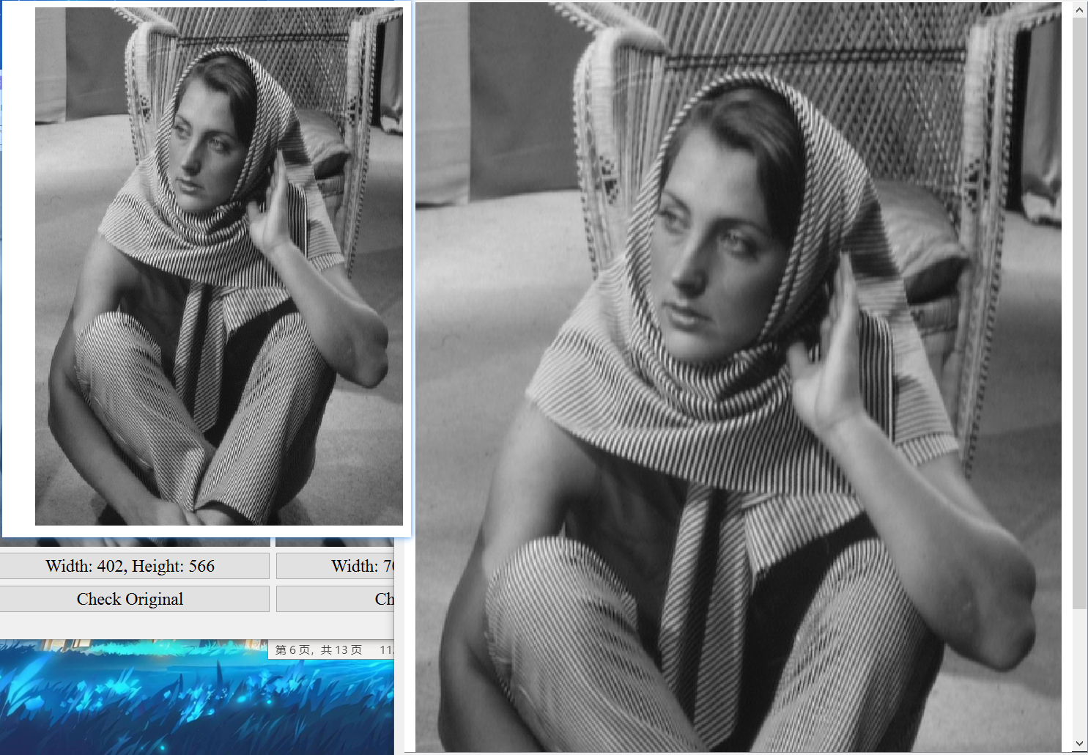

Functionality->rotate：旋转角度可设置为[-360, 360]区间，可为小数，x，y对应旋转中心的坐标设置（超出图片大小无效），默认-1，-1（用于特殊标识，实际采用图片几何中心）。

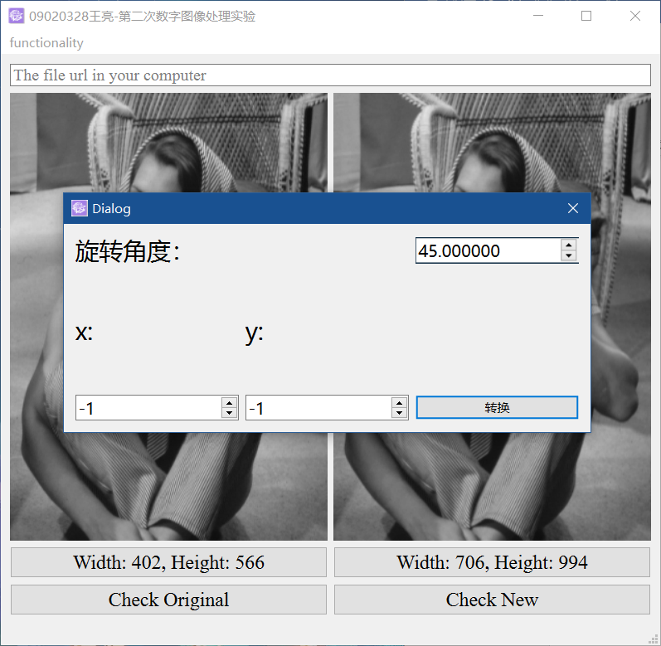

对比：

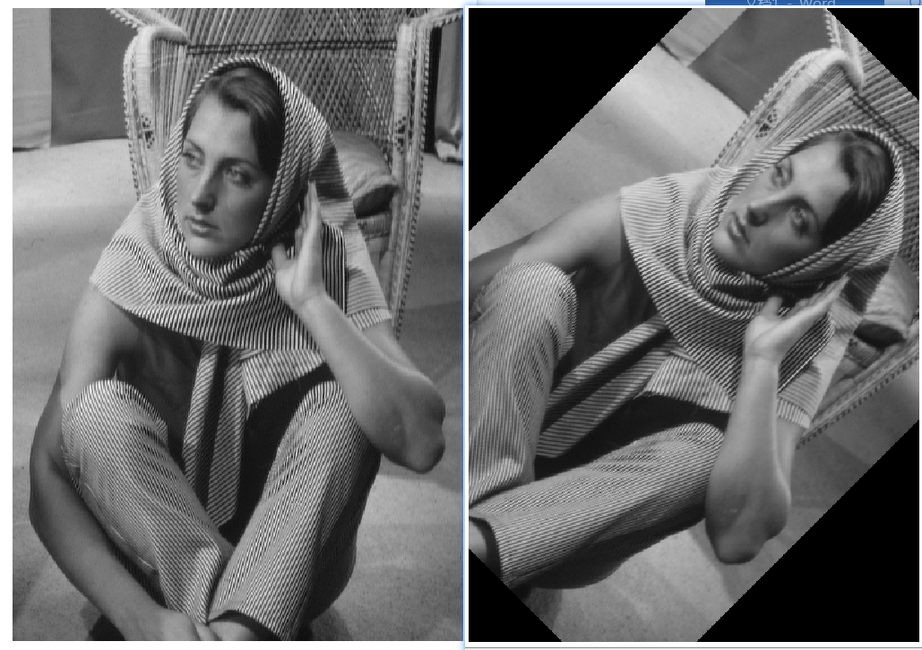

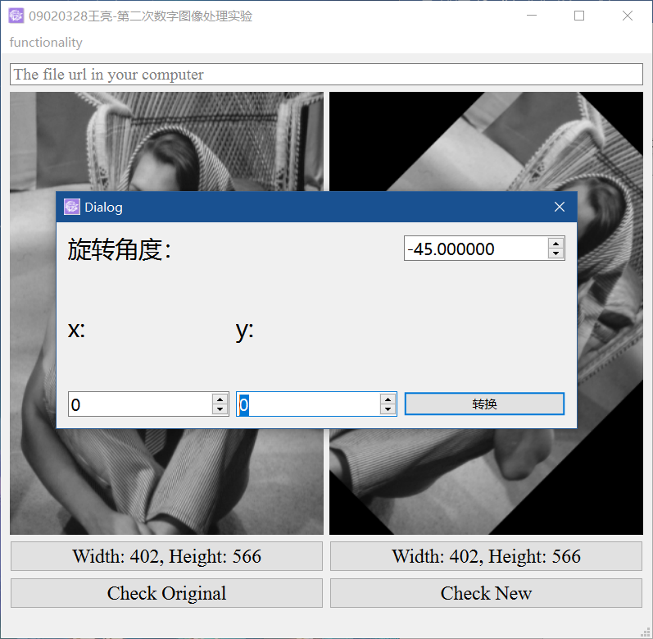

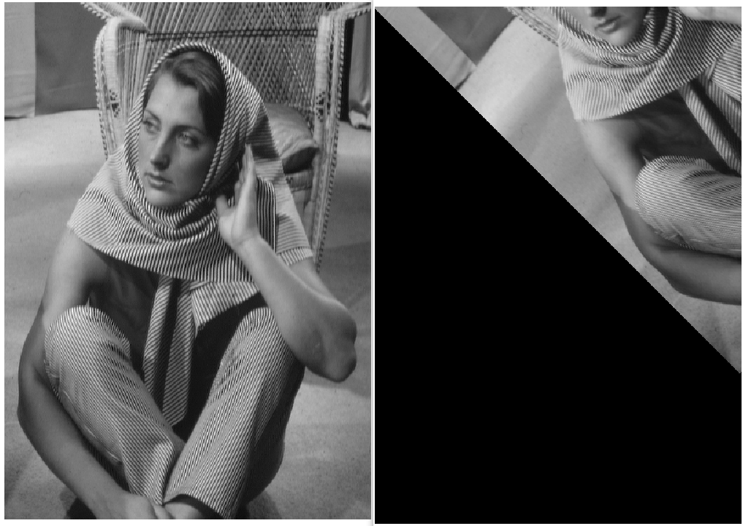

# **II 算法设计**

1. 缩放功能设计

Note：注释部分是在其他编辑器中针对矩阵写的原理测试代码，可用于对照。

参数部分：target为对处理后图片指针的引用，修改其指针指向，reference指向原图片，用于读取相应数据。

特殊事项：setColorCount与下方第一个for循环均为使用原图像灰度值范围的事先处理。

思路：由原图像计算新图像大小，生成一张空灰度图，遍历新的灰度图，为每个坐标(j, i)找出其对应原图像的位置（小数），然后再获得其整数值，用于访问i，j向下取整（即左上角）的位置，以其为中心，对i,j i+1,j+1 i+1,j i,j+1四点做双线性插值获得目标灰度值。

针对上述思想，有必要考虑三种情况。 1.原坐标落在四点范围内，即不存在i或j恰好为整数的情况，直接取左上角（两者转int向下取整）中心，计算即可。 2.有其一i，j为整数，这种情况，如果不在边界不用管，取上面的四边形与下面的四边形均可。若为边界情况，直接取整是拿不到四个点计算的，需要相应将边界i或j回退一格，取里边的四边形计算。3.两者均为整数，取原图像相应位置值即可。

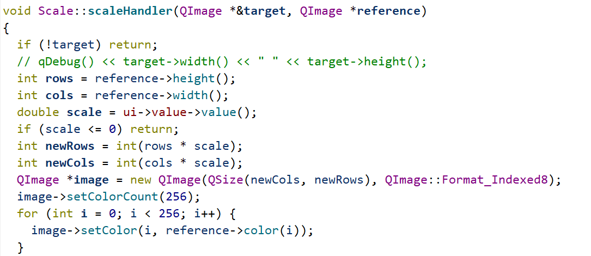

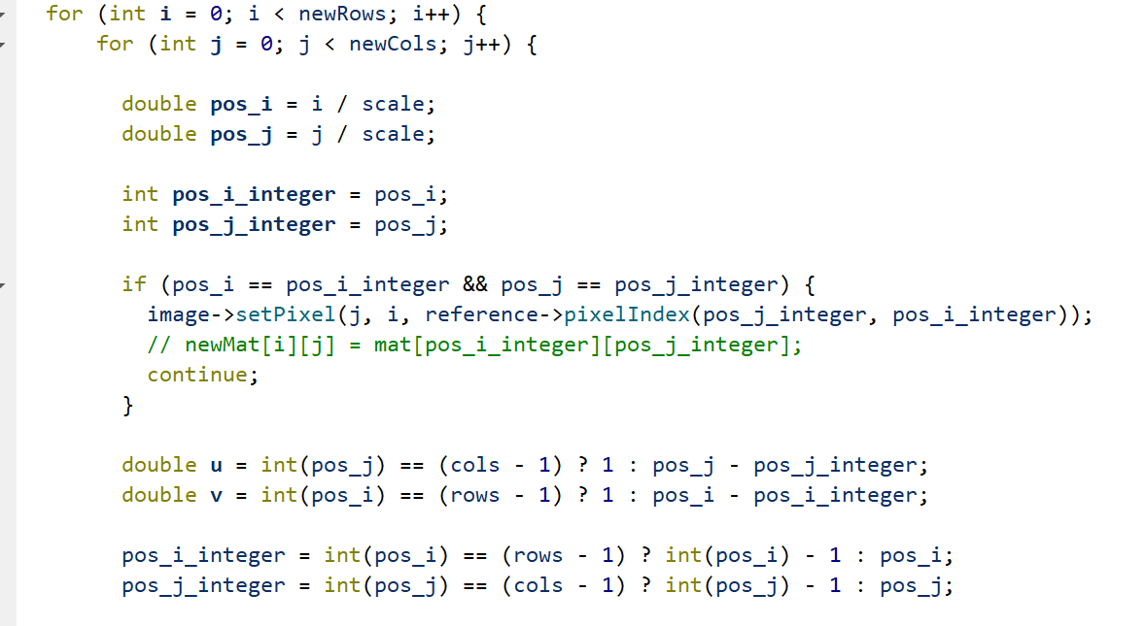

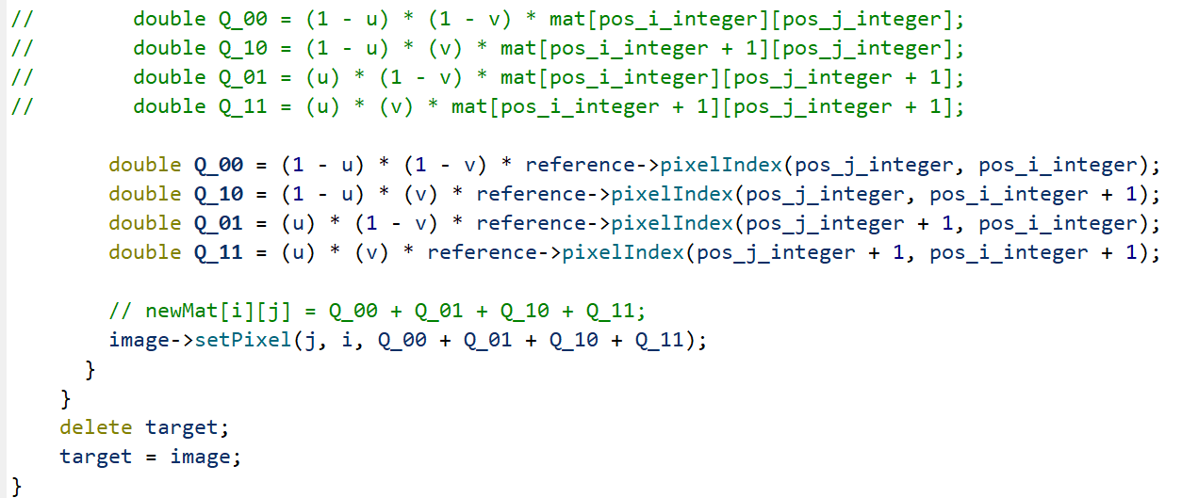

1. 旋转功能设计

由极坐标可以推导出相应坐标变换公式，更改x0，y0为旋转中心只需带入x-x0，y-y0，这里遍历新图像坐标，公式要进行一定变换。对输入角度转为弧度后，与上述缩放处理差异不大，回找原坐标，越界赋0，落在内部双线性插值，恰好就赋原值。

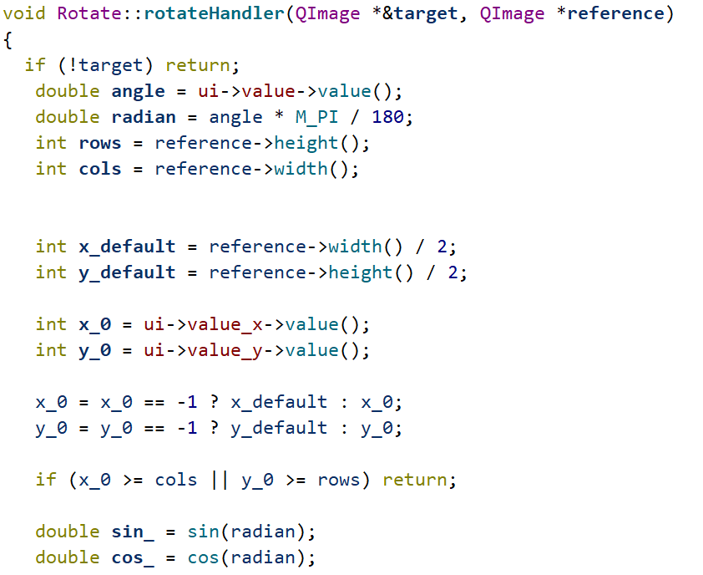

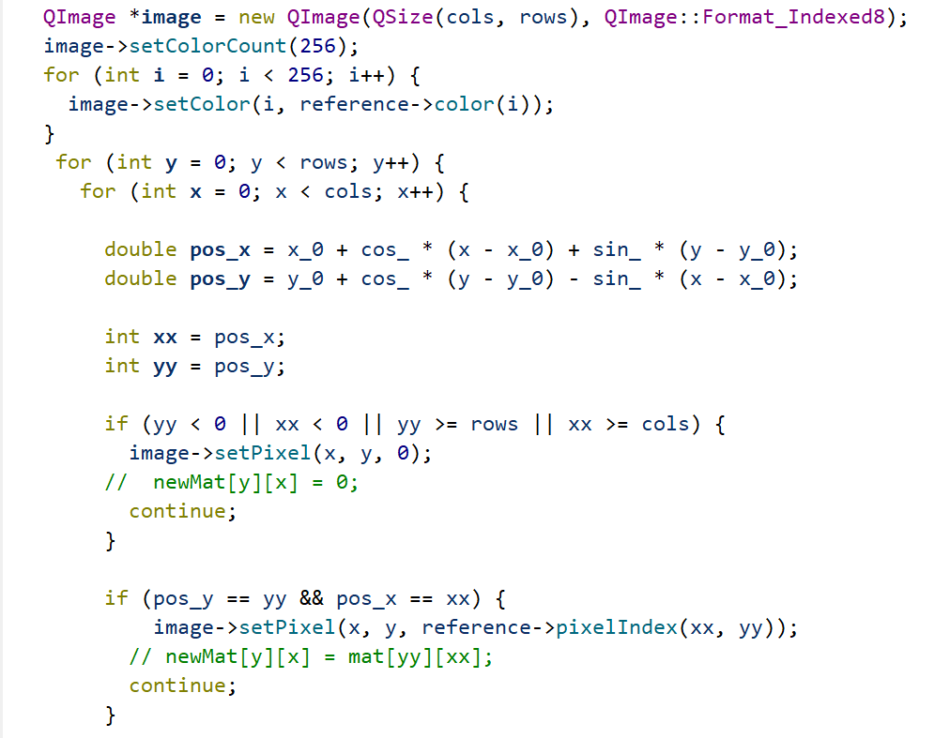

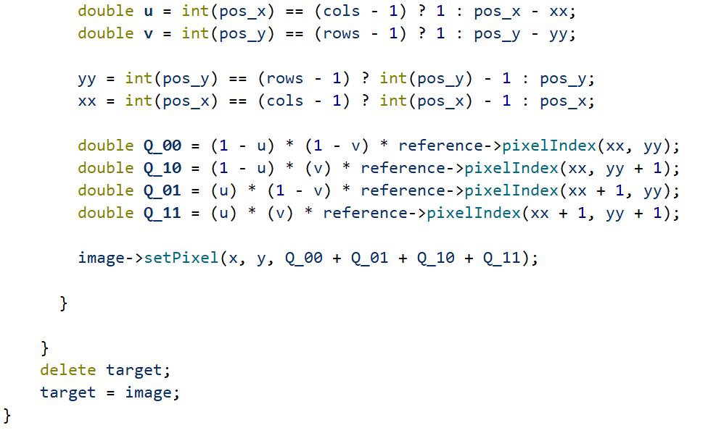

# **III 功能拓展设计**

先前报告其实已经讲过了，所有扩展通过新窗口实现，主窗口只负责控制子窗口的生命周期，不关心具体子窗口做了什么，进行逻辑上解耦。

不妨考虑下方MainWindow构造函数，对于任意扩展功能，只需要重复两句。1.绑定菜单功能选中时调用主窗口与其交互的槽函数；2.在子窗口关闭时调用更新函数，其功能为更新界面预览图与图片大小信息。

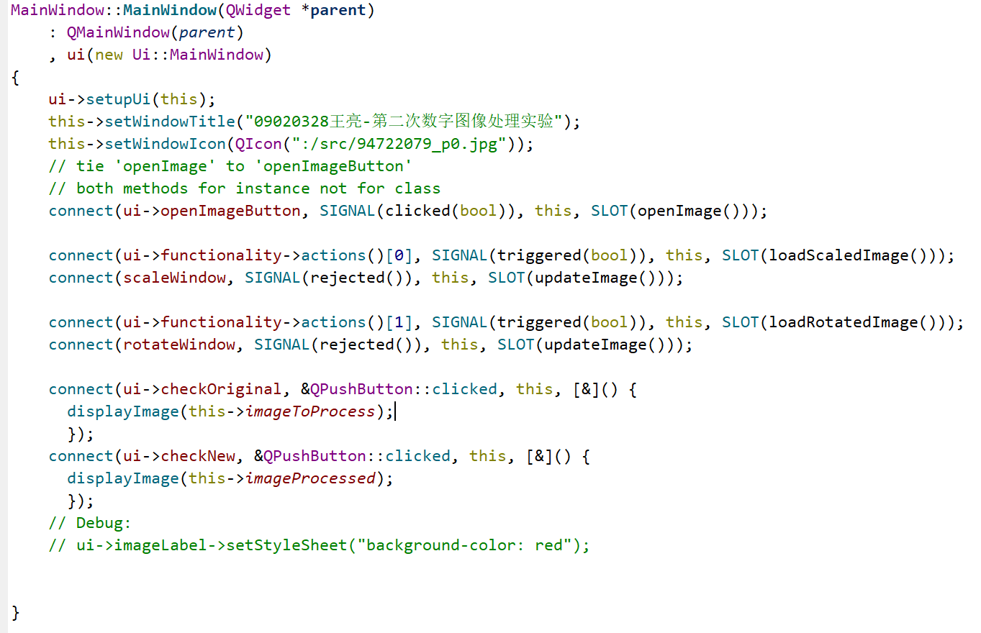

对于交互的函数写法也是一样，调用子窗口handle函数处理逻辑，最后将子窗口的事件解绑（因为子窗口内部实现上，采用connect创建一次性回调）。考虑到后续功能尚未加入，存在改动可能性，暂不考虑封装复用。

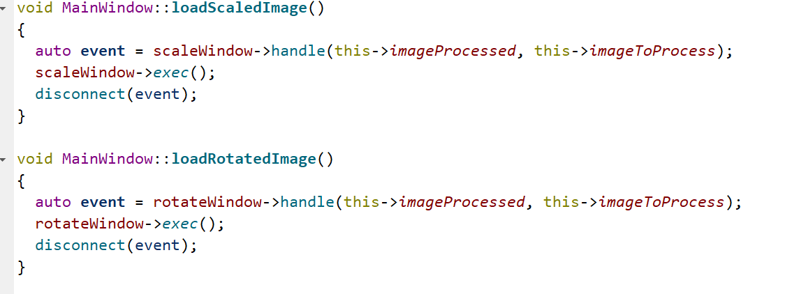

总结一下拓展思路：

functionality菜单栏里加功能，每个功能出一个单独窗口处理输入，内部处理逻辑，最后修改传进去的imageProcessed指针，主窗口只负责生命周期，不负责相关逻辑，所有逻辑单独存放在对应类中。

# **总结**

总结一下目前的设计缺陷：

1. 没有非法操作提示，后续可能再考虑在子界面里加非法数据警告弹窗。
2. 成功后暂无提示，交互感不强。
3. 功能上依赖子函数的exec函数，使得不能同时查看完整的原图像与处理后图像。
4. 目前处理上只能对于灰度图进行缩放，旋转，为了兼顾非灰度图，后续必定将QImage Color范围做修改（改动之前的源代码）。
5. 性能表现不佳，给一个感性的例子：测试用灰度图缩放100倍可能能跑1分钟多。